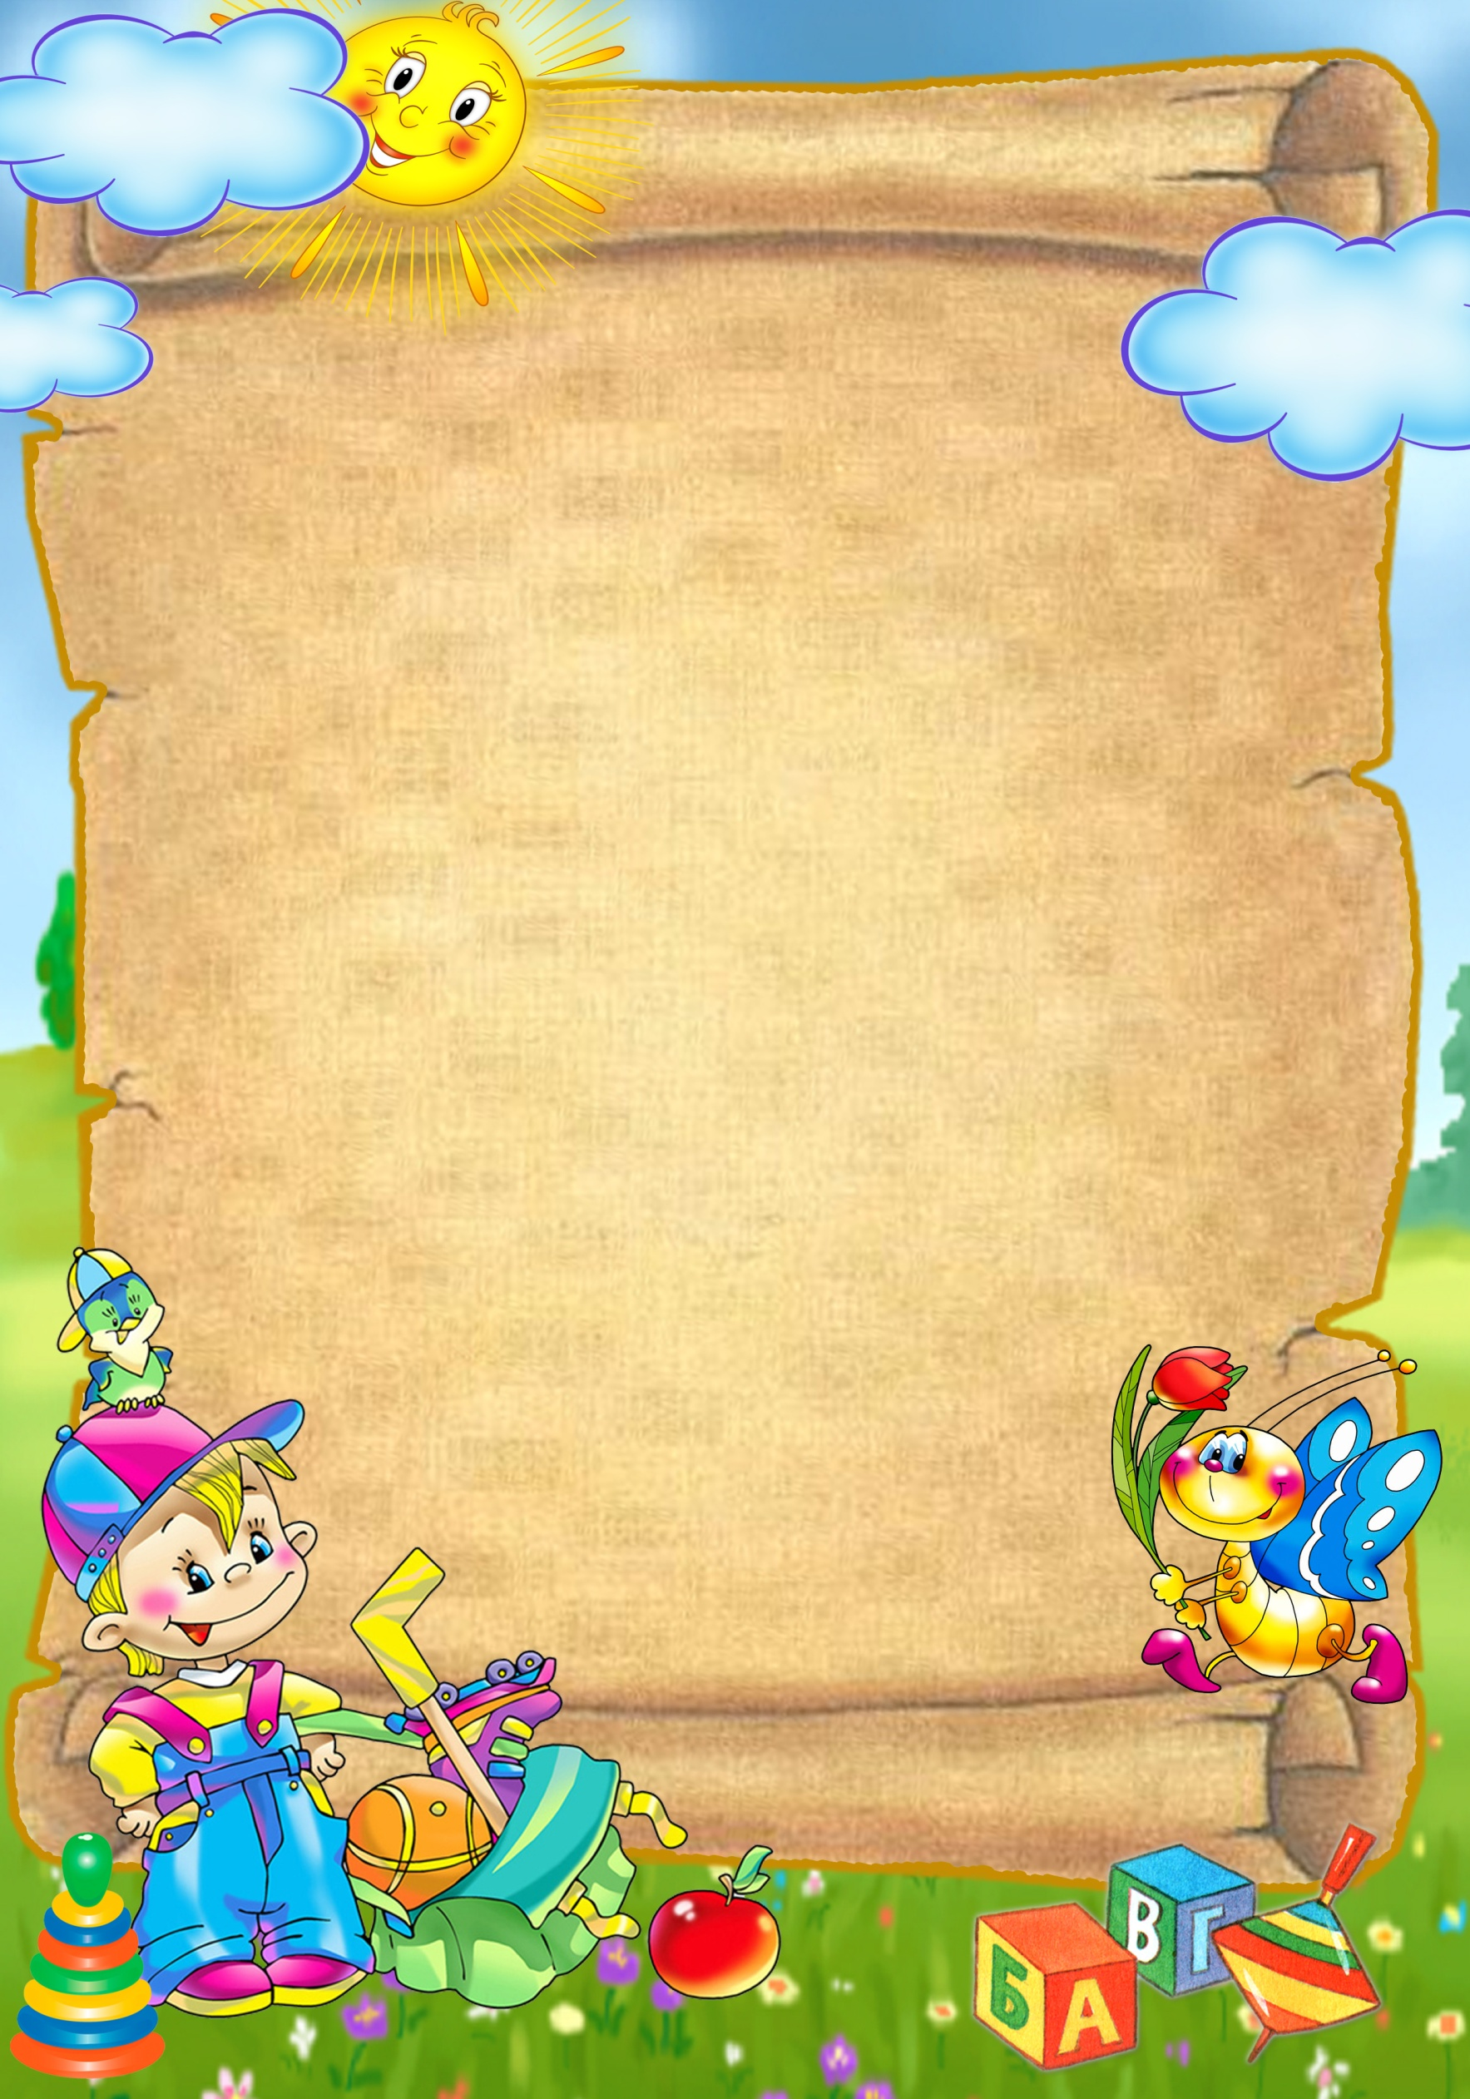

«Что такое сенсорика, и почему необходимо
ее развивать в раннем возрасте?»

Сенсорное развитие (лат. sunser — ощущение) — это
развитие восприятий, представлений об объектах, явлениях
и предметах окружающего мира. От того, насколько точно
малыш научится воспринимать предметы и оперировать
полученными знаниями, зависит процесс обучения в будущем.

Каждый человек приходит в этот мир, как чистая книга.
Ранний возраст - это период приобщения ребенка к познанию
окружающего мира. В эти годы ребенок приобретает
первоначальные знания о жизни через органы чувств.
Развитие органов чувств у детей 0-3 лет идет очень интенсивно.
Развитие сенсорики происходит путем узнавания величины,
формы, запаха, цвета предмета. Чтобы в полной мере понять,
что тот или иной объект собой представляет, ребенку нужно
прикоснуться к нему или попробовать на вкус. Только так он в
данный момент воспринимает понятия,
характеризующие свойства: гладкий, шероховатый, сладкий,
горькийи.т.д.

Занятия по сенсорике, направленные на формирование
подноценного восприятия окружающей действительности,
служат основой познания мира, первой ступенью которого
является чувственный опыт. Ценность раннего
обучающего воздействия давно подмечена народом;
успешность умственного, физического, эстетического
воспитания в значительной степени зависит от уровня
сенсорного развития детей, т. е. от того насколько совершенно
ребенок слышит, видит, осязает окружающее.
Значение сенсорного воспитания состоит в том, что оно:
- является основой для интеллектуального развития
- упорядочивает хаотичные представления ребенка,
полученные при взаимодействии с внешним миром;
- готовит к реальной жизни;
- обеспечивает усвоение сенсорных эталонов;
- развивает наблюдательность;
- развивает внимание;
- влияет на развитие зрительной, слуховой, моторной, образной
и др. видов памяти.
- позитивно влияет на эстетическое чувство;
- является основой для развития воображения;
- дает ребенку возможность овладеть новыми способами
предметно-познавательной деятельности;
- обеспечивает освоение навыков учебной деятельности.

Игра - это ведущий вид деятельности маленького человека.
Детство без игры и вне игры ненормально.

Лишение ребенка игровой практики - это лишение его
главного источника развития. Лишь опытным путём способен
ребёнок получить представление о мире. Чтобы помочь малышу
познакомиться с многочисленными новыми понятиями, нужно
с ним просто поиграть. Игры на развитие сенсорики в раннем
возрасте связаны с определением свойств различных предметов.

Дидактические игры включают в себя сенсорное восприятие
ребенка, с одной стороны они учитывают возрастные особенности,
с другой - принцип добровольности, право самостоятельного выбора.
В повседневной жизни ребенок сталкивается с многообразием форм
красок - это и любимые игрушки, и окружающие предметы, слышит
разные звуки. Усвоение этих знаний происходит стихийно, без
руководства взрослых и они часто оказывается поверхностным.
Вот тогда и приходит на помощь сенсорное воспитание -
последовательное, планомерное ознакомление детей с
сенсорной культурой человечества.

В каждом возрасте перед сенсорным воспитанием стоят
свои задачи. В раннем детстве накапливаются представления
о цвете, форме, величине. Важно, чтобы эти представления
были разнообразными. Ребенка надо знакомить со многим:
цветами спектра, с геометрическими формами и т. д. Развивать
познавательные умения и речевые - определять цвет, размер,
форму предметов путем зрительного, осязательного и
двигательного обследования, сравнения. Понимать и использовать
в речи слова - названия величин и форм. Одновременно с
формированием эталонов необходимо учить детей способам
обследования предметов: их группировке по цвету, форме, вкусу,
запаху. В качестве особой задачи выступает необходимость развивать
у детей аналитическое восприятие - умение разбираться в сочетании
цветов, расчленять форму предметов, выделять отдельные величины.
Главное составляющее полноценного развития детей в раннем
возрасте является сенсорное развитие. Низкий уровень сенсорного
развития сильно снижает возможность в будущем успешное
обсуждение ребенка в школе.

Каждый день маленьких детей наполнен приобретением новых
знаний, умений и навыков. Становясь все старше, ребенок требует
к себе повышенного внимания со стороны родителей, ему хочется
чаще с ними играть в игрушки, вместе гулять по улице и по
дрожать их различными действиями.

Организуя работу с маленькими детьми необходимо
учитывать следующее:

- занятие с малышами должны быть основаны на
подражании взрослому (его движениям, словам), а не
на объяснении;
- необходимо наличие эмоционального контакта между
взрослым и ребенком;
- в совместной деятельности ребенка и взрослого
должны одновременно присутствовать элементы игры
и обучения;
- нужно многократно повторять материал, чтобы
закрепить знания, умения и навыки;
- уровень сложности материала должен соответствовать
возрасту, задания следует усложнять постепенно;
- длительность занятия должна быть в зависимости
от возраста (от 5-10 до 15-20 минут);
- необходимо закреплять усвоенные знания, постоянно
используя их в разных ситуациях.

Ребенок может продуктивно заниматься только тогда, когда ему по-настоящему интересно.

1. Собери пирамидку. Конусная пирамидка — прекрасный тренажер, помогающий усвоить величину предметов. Сначала продемонстрируйте, как она собирается, сделав акцент на том, что нанизывание колец происходим в зависимости от их величины. Затем предложите повторить увиденное ранее действие самостоятельно. В случае ошибки обязательно объясните, что малыш сделал не так.
2. Разложи кубики. Предложите ребенку выбрать из большого количества кубиков одинаковые по размеру и цвету, сложив их в разные коробочки.
3. Найди твой цвет. Дайте ребенку 3 игрушки разных цветов. Попросите пройтись по квартире и найти предметы такого же цвета.
4. Угадай на вкус. Нарежьте небольшие кусочки фруктов и овощей. Малыш должен с закрытыми глазами попробовать на вкус и назвать продукт.
5. Угадай фрукт и овощ. В мешочек положите разные
фрукты и овощи: яблоко, грушу, сливу, апельсин,
огурец, помидор. Задача ребенка, опустив руку
в мешочек, нащупать содержимое и
угадать что это.

